Hoe kan ik totalen toevoegen aan mijn lijsten?
Bij elke lijst is er de mogelijkheid om onderaan een kolom een totaal toe te voegen. In dit voorbeeld zullen we dit op onze lijst van facturen toe passen
- Klik RECHTS op een kolomtitel
- Kies helemaal onderaan voor ‘Toon totalen’
- Klik nu RECHTS in de nieuw balk onderaan bij een kolom maar keuze. In dit voorbeeld wil ik onderaan de eerste kolom zien hoeveel facturen er gemaakt zijn. In dit geval kies ik dus voor ‘Aantal’
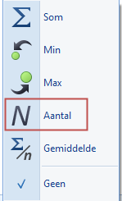
- Ik doe het zelfde bij de kolom ‘totaal inclusief btw’, maar ik kies deze keer voor ‘som’ in plaats van ‘aantal’
